Круглый стол

Социальная практика МБОУ СОШ №9 им. генерал-лейтенанта И.Л.Хижняка с. Кухаривка МО Ейский район

25.03.2021 года 11 класс МБОУ СОШ №9 просмотрел фильм 'Великий'.

Ребята высказывали свое мнение о поступках каждого героя фильма, обсуждали за круглым столом возникшие вопросы, старались самостоятельно ответить на них. В конце мероприятия учащиеся 11 класса написали сочинение-рассуждение на тему «Справедливость сегодня».

Итог мероприятия: ребята имеют представления о самостоятельности и личной ответственности за свои поступки.

Фотографии

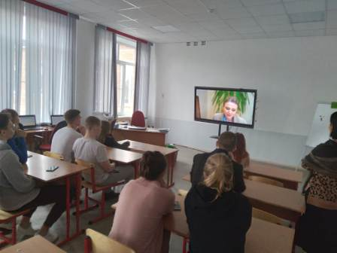

Страна: Россия, с.Кухаривка

Автор: Гайворонская Алина Сергеевна